中考总复习：几何初步及三角形—巩固练习（提高）
【巩固练习】
一、选择题
1．如图所示，下列说法不正确的是( ).
A．点B到AC的垂线段是线段AB B．点C到AB的垂线段是线段AC
C．线段AD是点D到BC的垂线段 D．线段BD是点B到AD的垂线段
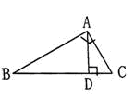
2．如图，标有角号的7个角中共有____对内错角，____对同位角，____对同旁内角.( )
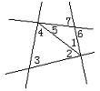
A.4、2、4 B.4、3、4 C.3、2、4 D.4、2、3
3．把一张长方形的纸片按下图所示的方式折叠，EM、FM为折痕，折叠后的C点落在B′M或
B′M的延长线上，则∠EMF的度数是( ).
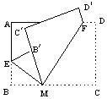
A.85° B.90° C.95° D.100°
4．如图，在△ABC中，已知点D，E，F分别为边BC，AD，CE 的中点， 且S_{△ABC}=4cm²，则阴影面积等于( ).
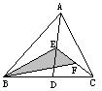
A.2cm² B.1cm² C.cm² D.cm²
5．（2014秋•金昌期末）钟表4点30分时，时针与分针所成的角的度数为（ ）
A．45° B．30° C．60° D．75°
6. △ABC中，AB=AC=，BC=6，则腰长的取值范围是（ ）.
A. B. C. D.
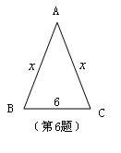
二、填空题
7．如图，AD∥BC，BD平分∠ABC，且∠A=110°，则∠D=________．
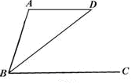
8.（2014春•兴业县期末）如图，已知AB∥CD∥EF，则∠x、∠y、∠z三者之间的关系是 ．
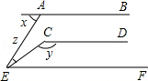
9．已知a、b、c是△ABC的三边，化简|a+b―c|+|b―a―c|―|c+b―a|=____________.
10．已知在△ABC中，∠ABC和∠ACB三等分线分别交于点D、E，若∠A=n°，则∠BDC=___,
∠BEC=___.
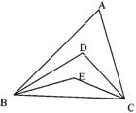
11．在△ABC中，若∠A+∠B=∠C，则此三角形为_____三角形；若∠A+∠B ＜∠C，则此三角形是_____三角形.
12．如图所示，∠ABC与∠ACB的内角平分线交于点O，∠ABC 的内角平分线与∠ACB的外角平分线交于点 D，∠ABC与∠ACB的相邻外角平分线交于点E，且∠A=60°，则∠BOC=______，∠D=______，
∠E=_______.
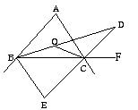
三、解答题

13．（2015春•山亭区期末）如图，AD∥BC，∠BAC=70°，DE⊥AC于点E，∠D=20°．
（1）求∠B的度数，并判断△ABC的形状；
（2）若延长线段DE恰好过点B，试说明DB是∠ABC的平分线．
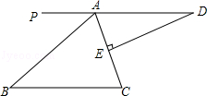

14．平面内的两条直线有相交和平行两种位置关系.
（1）如图a，若AB∥CD，点P在AB、CD外部，则有∠B=∠BOD，又因∠BOD是△POD的外角，故∠BOD=∠BPD +∠D，得∠BPD=∠B-∠D．将点P移到AB、CD内部，如图b，以上结论是否成立？若成立，说明理由；若不成立，则∠BPD、∠B、∠D之间有何数量关系？请证明你的结论；
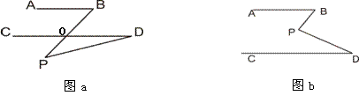
（2）在图b中，将直线AB绕点B逆时针方向旋转一定角度交直线CD于点Q，如图c，则∠BPD﹑∠B﹑∠D﹑∠BQD之间有何数量关系？（不需证明）；
（3）根据（2）的结论求图d中∠A+∠B+∠C+∠D+∠E+∠F的度数．
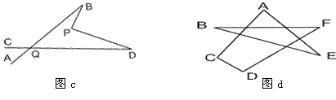

15．已知：如图，D、E是△ABC内的两点.求证：AB+AC＞BD+DE+EC.
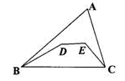

16.如图，求∠A+∠B+∠C+∠D+∠E的度数.
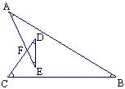
【答案与解析】
一、选择题
1.【答案】C.
【解析】重点考查垂线段的定义.
2.【答案】A.
3.【答案】B.
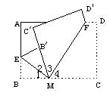
【解析】因为折叠，所以∠1=∠2，∠3=∠4，又因为∠1=∠2+∠3+∠4=180°，所以∠EMF=∠2+∠3
=90°.
4.【答案】B.
【解析】∵D，E分别为边BC，AD的中点，
∴S_{△ABD}= S_{△ADC} =2cm² ,S_{△ABE}= S_{△AEC} =1cm²
∴S_{△BEC}=2cm²
又因为F分别为边CE 的中点，
所以S_{△BEF}= S_{△BCF} =1cm².
5.【答案】C.
【解析】∵4点30分时，时针指向4与5之间，分针指向6，钟表12个数字，每相邻两个数字之间的夹角为30°，
∴4点30分时分针与时针的夹角是2×30°﹣15°=45度．故选A．
6.【答案】B.
【解析】∵2x>6,∴x>3.
二、填空题
7．【答案】35°.
8．【答案】x=180°+z﹣y.
【解析】∵CD∥EF，∴∠CEF=180°﹣y，
∵AB∥EF，∴∠x=∠AEF=∠z+∠CEF，
即x=180°+z﹣y．
故答案为：x=180°+z﹣y．

9．【答案】3a―b―c.
【解析】∵a、b、c是△ABC的三边,
∴a+b＞c，a+c＞b，c+b＞a。
即a+b－c＞0，b―a―c＜0，c+b－a＞0,
∴原式=a+b―c+(a+c―b)―(c+b―a)
=a+b―c+a+c―b+a―c―b
=3a―b―c.
10．【答案】60°+n°; 120°+n°.
【解析】∠BDC=180°―（∠DBC+∠DCB）
=180°―（∠ABC+∠ACB）
=180°―（180°―∠A）
=60°+n°
同理∠BEC=120°+n°.
11．【答案】直角三角形；钝角三角形.
12．【答案】120°；30°，60°.
【解析】因为△ABC内角和=180°，OB平分∠ABC，OC平分∠ACB，∠A=60°
∴∠OBC+∠OCB=(180°-60°)÷2=60°，
∴∠BOC=120°,
又因CD为∠ACB外角平分线，
所以∠OCD= (∠ACB+∠ACF)= 90°,
∠BOC=∠OCD+∠D，所以∠D=30°,
∠ABC与∠ACB的相邻外角平分线交于点E,
所以∠OBE=∠OCE=90°，在四边形OBEC中，∠E+∠OBE+∠OCE+∠BOC=360°,
∠E=60°.
三、解答题
13.【答案与解析】解：（1）∵DE⊥AC于点E，∠D=20°，
∴∠CAD=70°，
∵AD∥BC，
∴∠C=∠CAD=70°，
∵∠BAC=70°，
∴∠B=40°，AB=AC，
∴△ABC是等腰三角形；
（2）∵延长线段DE恰好过点B，DE⊥AC，
∴BD⊥AC，
∵△ABC是等腰三角形，
∴DB是∠ABC的平分线．

14.【答案与解析】
（1）不成立，结论是∠BPD=∠B+∠D.
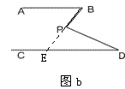
延长BP交CD于点E,
∵AB∥CD. ∴∠B=∠BED.
又∠BPD=∠BED+∠D，
∴∠BPD=∠B+∠D.
（2）结论： ∠BPD=∠BQD+∠B+∠D.
（3）由（2）的结论得：∠AGB=∠A+∠B+∠E.
又∵∠AGB=∠CGF,
∠CGF+∠C+∠D+∠F=360°,
∴∠A+∠B+∠C+∠D∠E+∠F=360°.
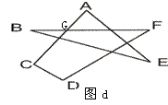
15.【答案与解析】
延长DE分别交AB、AC于F、G.
∵FB+FD>BD，AF+AG>FG，EG+GC>EC，
∴FB+FD+FA+AG+EG+GC>BD+FG+EC.
即AB+AC+FD+EG>BD+FD+EG+DE+EC,
∴AB+AC>BD+DE+EC
即BD+DE+EC<AB+AC .
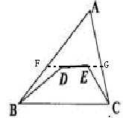
16.【答案与解析】
如下图，连接AC，
则有∠DFA=∠FAC+∠FCA=∠D+∠E，
所以∠A+∠B+∠C+∠D+∠E
=∠A+∠B+∠C+∠FAC+∠FCA
=∠BAC+∠B+∠BCA
=180°.
